**木包装箱工艺规范**

（2018年1月修订版）

**一 、适用范围**

本标准规定了运输包装用木箱的类型、尺寸、结构等。

本标准可作为我公司木箱包装设计、检验的依据。

**二、引用标准**

GB/T 7284-1998 框架木箱

GB/T 13384-2008 机电产品包装通用技术条件

SN/T 0273-2002 进出口商品运输包装木箱检验检疫规程

SN/T 0716-1997 出口机械设备类商品运输包装检验规程

JB/T 5000.13-2007 重型机械通用技术条件

**三、 基本要求**

**3.1 、外观**

整体美观、木箱的外观面应无明显的缺陷。

**3.2、 基本功能要求**

在合理吊装和运输的过程中，木箱应该保证不开裂、不破损，应保证内部设备的完好无损。

**3.3、 木材要求**

木箱主要受力构件用材以落叶松、松木、冷杉、云杉、榆木为主，也可使用其强度与之相同或更大的木材，其他构件用材应在保证木箱强度的前提下选用适当材料。

3.3.1 含水率

木材要求干燥，木材含水率一般不大于20%。

3.3.2 不允许的缺陷

3.3.2.1出口包装箱不得有树皮。

3.3.2.2 木方上不得有3cm以上的木节孔、虫眼、死节、漏节等缺陷，已修补完成者除外。

3.3.2.3 不得有贯通裂纹，及超过宽度或长度方向长度1/5以上尺寸裂纹及腐朽、变形等缺陷，已修补完成者除外。

3.3.3 尺寸偏差

木箱用木构件宽度与厚度的尺寸偏差，木构件长度与弯曲度偏差按表1执行

表1 木构件宽度与厚度的尺寸偏差，木构件长度与弯曲度偏差

|  |  |  |  |
| --- | --- | --- | --- |
| 厚度尺寸范围（mm） | 厚度偏差（mm） | 长度尺寸范围（mm） | 弯曲度偏差（mm） |
| ≤10 | ±1 | ≤1000 | ±3 |
| 10-40 | ±2 | 1000-2000 | ±5 |
| 40-100 | ±3 | 2000-4000 | ±10 |
| >100 | ±4 | >4000 | ±15 |

3.3.4 出口包装箱应根据国家相关规定进行熏蒸，并要提供熏蒸合格的文件资料。

**4、木箱尺寸与结构**

**4.1 外形尺寸**

4.1.1 木箱外形长度一般为设备净尺寸长度加400mm（两根端木宽度加两块侧板厚度）。

4.1.2木箱外形宽度一般为设备净尺寸宽度加100mm。

4.1.3木箱外形高度一般为设备净尺寸高度加底板厚度加滑木厚度加辅助滑木厚度加200mm。

**4.2 底座**

底座一般由滑木、端木、底板、辅助滑木等组成，其基本结构如图1所示

底板

端木

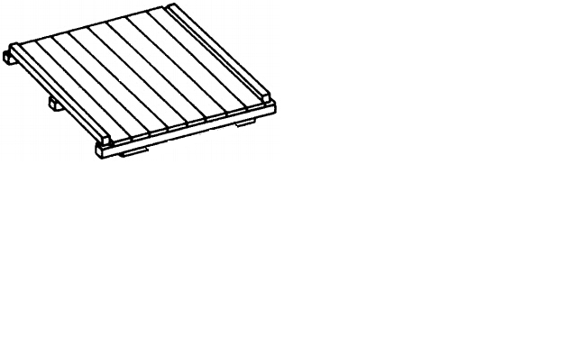

滑木

辅助滑木

图1 底座结构示意图

**4.2.1 滑木**

4.2.1.1 底座宽度≤2500mm时，一般采用四根滑木；2500mm∠底座宽度≤4000mm时，采用4-6根滑木；滑木一般应根据设备着力点布置。

4.2.1.2 滑木长度一般应为木箱外形长度。

4.2.1.3滑木≤4000mm时，不允许拼接；4000mm>滑木≤8000mm时，只允许拼接一次，依次类推；采用钢板加螺栓连接。

4.2.1.4 滑木规格可参照如下表格

|  |  |
| --- | --- |
| 设备重量（单位：吨） | 滑木尺寸规格(单位：毫米) |
| 5t≤重量（滑木长度≤4000mm） | 120*140 |
| 5t≤重量（滑木长度>4000mm） | 140*160 |
| 5T＜重量≤10T | 140*160 |
| 10T＜重量≤15T | 160*180 |
| 15T＜重量≤20T | 180*200 |
| 20T＜重量 | 200*220 |

**4.2.2 辅助滑木**

材料规格一般采用500*120*70mm，同根滑木上的两件辅助滑木的间隔一般为1500mm。

**4.2.3端木**

4.2.2.1 端木长度一般为设备净尺寸宽度。

4.2.2.2 端木尺寸可参照如下尺寸。

|  |  |
| --- | --- |
| 设备重量（单位：吨） | 端木尺寸规格（单位：毫米） |
| 5t≤重量（滑木长度≤4000mm） | 100*120 |
| 5t≤重量（滑木长度>4000mm） | 120*140 |
| 5T＜重量≤10T | 120*140 |
| 10T＜重量≤15T | 140*160 |
| 15T＜重量≤20T | 160*180 |
| 20T＜重量 | 180*200 |

**4.2.4 底板**

4.2.3.1 底板厚度一般为20mm木板，宽度与端木一致；也可为20mm的胶合板，允许拼接。

**4.3侧面板及端面板**

 

图2 侧面板结构示意图



图3 端面板结构示意图

4.3.1 侧面及端面主要是由上框木、下框木、立柱、横撑、斜撑（建议木箱高度在2.5米以上的,采用斜撑结构）、胶合板等组成，如图2和图3所示。

4.3.2 国内包装箱上框木一般采用90mm*40mm方木，下框木、立柱、横撑及斜撑一般采用60mm*40mm方木，胶合板一般采用9mm厚；

国外包装箱上框木、下框木、立柱一般采用90mm*40mm方木，横撑及斜撑一般采用60mm*40mm方木，胶合板一般采用12mm厚。

4.3.3 立柱间距不得超过600mm，横撑间距不得超过900mm。

4.3.4 当侧面板长度超过4000mm时，需用接木连接上、下框木拼接缝，接木规格分别为90mm*40mm*500mm和60mm*40mm*500mm,（一般国内项目上框木下用90mm*40mm*500mm，出口项目上、下框木下用90mm*40mm*500mm，其余均用60mm*40mm*500mm）

4.3.5当侧板高度超过2440mm时，需将侧板两拼，在拼接处需增加横档1根。

图4 顶盖结构示意图

PE膜/塑料布

**4.4 顶盖**

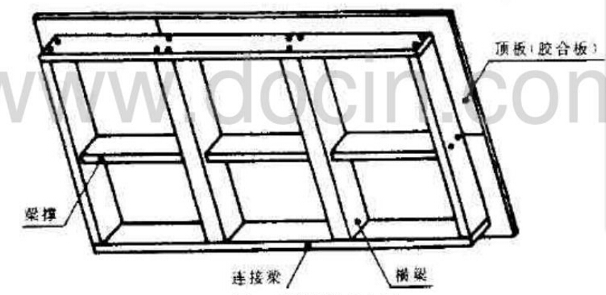

4.4.1 顶盖主要有连接梁、横梁、梁撑、胶合板、PE膜/塑料布等组成；如图4所示。

4.4.2 连接梁、横梁、梁撑一般采用60mm*40mm方木，胶合板国内采用9mm厚，国外采用12mm厚；在胶合板和连接梁、横梁、梁撑之间放置一层PE/塑料布，增强顶盖的防水能力。

4.4.3 横梁间距不得超过600mm，梁撑间距不得超过900mm。

4.4.4 需要时木箱要配撑木,增加木箱起吊的强度，撑挡间距离建议1300mm放置一根。

4.4.5 撑木尺寸可参照如下尺寸。

|  |  |
| --- | --- |
| 设备重量（单位：吨） | 撑木尺寸规格（单位：毫米） |
| 5t≤重量 | 100*100 |
| 5T＜重量≤10T | 120*120 |
| 10T＜重量≤15T | 120*140 |
| 15T＜重量≤20T | 140*140 |
| 20T＜重量 | 140*160 |

4.4.6 当盖板长度超过4000mm时，需用接木连接连接梁拼接缝，接木规格为60mm*40mm*500mm。

4.4.7 当盖板宽度超过2440mm时，需将盖板两拼，在拼接处需增加横梁1根。

**4.5 特殊情况的处理**

当包装箱的外形尺寸有超长（长度＞12000mm）、超宽（宽度＞4000mm）、超高（高度＞3000mm），包装物超重（重量＞25t）等情况下，视为特殊情况。此时，经供需双方技术员沟通协商后，可酌情调整上述的滑木、端木、底板、侧面板、端面板、顶盖等的尺寸规格。

**5、检验及验收规则**

**5.1**以验证供应商提供的合格证明文件为主，必要时进行抽检；出口包装箱需熏蒸的，供应商提供熏蒸合格文件。

**5.2**所有的木箱、木材，均要报验，检验合格后入库。

**5.3检验方法**

5.3.1含水率： 用仪器、目测法检测。

5.3.2  尺寸的测定：用分度值为 1mm 的钢直尺或钢卷尺对板材各部位尺寸进行测量，检测的项目包括板的长、宽、厚及板的缺陷，取最大值。

5.3.3  外观检验：目测检验。

**5.4板材检验规则**

5.4.1组批：以同一供货单位、相同规格材料为一组批。供应商应按照该规范进行自检，保证自检合格，并提供自检报告。

5.4.2材料的抽验：对同一批材料进行随机抽样检验，抽取样品数量为所进货数量的10%（取整数）。

5.4.3样本中不合格总数≤抽样数量的10%（即合格率≥90%），则判定该批次产品合格，给予验收；否则，判定不合格。

5.4.4材料质量不符合以上任一项规定，可视该组批材料不合格。

**6、不合格品处理方式**

6.1 经检验为不合格的材料和产品，不合格品一律按换货或退货方式处理。

**7、其它**

7.1 本规范自2018年2月1日起执行，解释权规制造事业部工艺组。

**苏州苏福马机械有限公司制造部事业部**

**2018年1月30日**